24.12.2015 UA1CEG/p в лесах- полях.
(Home made, 3 watts, Delta. WX: +2!)

Давненько меня Муза не посещала насчёт «полей- лесов»… Сегодня, а день у меня свободный, во всяком случае, до обеда, решил прогуляться.
Собственно, цель – принять участие в «Рандеву на 14060», сегодня четверг и рандеву проводится!
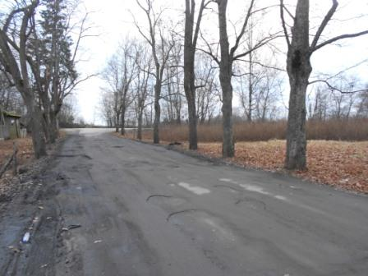
Приличная погода! Подсохло, нет этой жуткой слякоти..
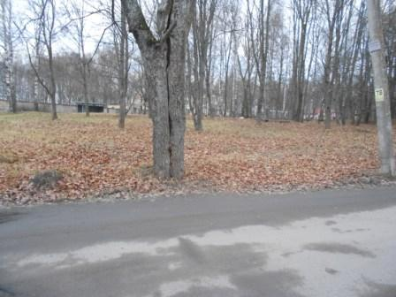

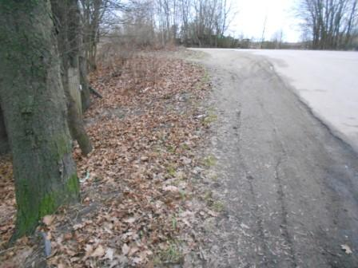

Декабрь…
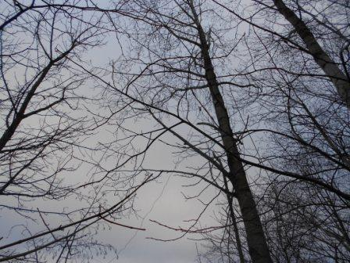

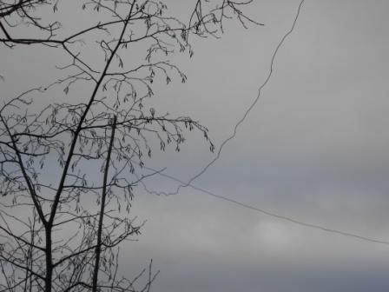
Дельта, но нужно присмотреться…
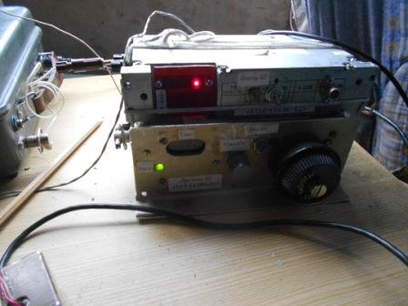
В общем- то я прибыл во время и радио развёртываю без традиционной спешки. Трансивер не вытряхиваю из сумки, а аккуратно извлекаю. Не часто так бывает!
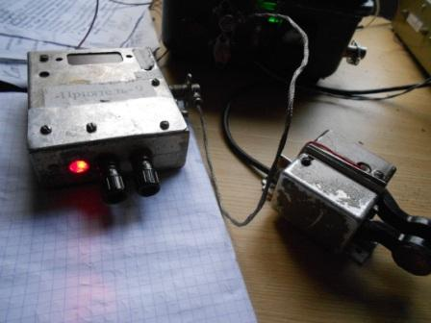
ППП у меня уже давно используется в качестве калибратора частоты 14060.
Постучал общий вызов… никто не ответил…
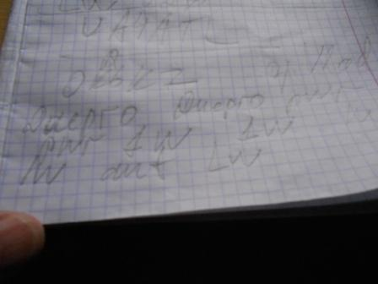

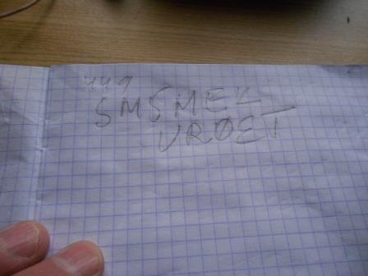
Вызваю UA4ATL, не дозвался!
Уверенно принимаю 1- ваттный сигнал Владимира UR0ET
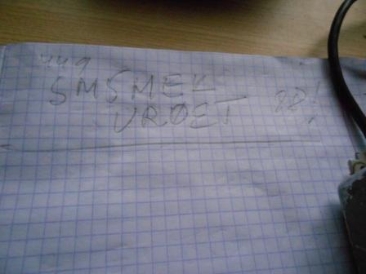
Прекрасно принимаю все «88!» но…. дозваться Владимира не получилось!

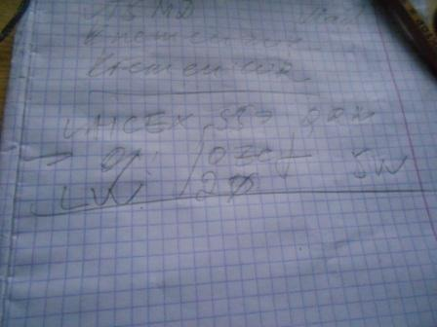
Косвенно слышу работу Виктора, его самого, что и должно быть, абсолютно не слышно.
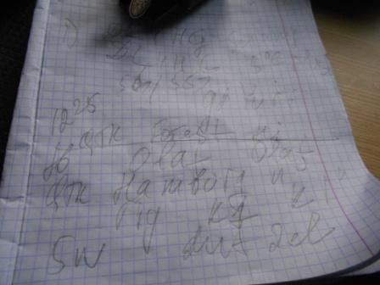

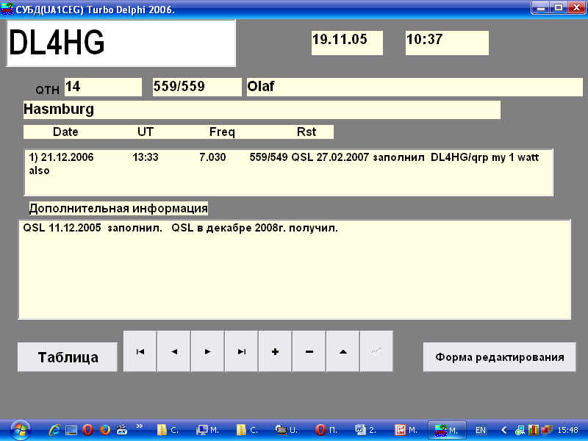
Наконец провожу отличную QRP связь, со старым знакомым. Естественно Олаф меня сразу называет по имени и, сразу, переходит на смесь немецких, русских и английских слов. Я, что тоже естественно, без компьютера и имя по памяти сразу не назвал…Позывной помню, а вот имя … нет. Трансивер у Олафа «K1». Я с «К2» прилично знаком, а про «К1» только слышал. Но, это так, к сведению.
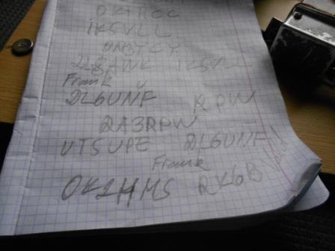
Прохождение могло быть и лучше! Ряд станций пытался вызывать- безуспешно…
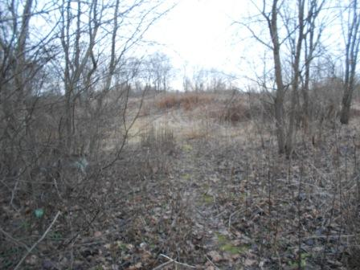
Но, неважно. Я для души работаю и далее немного прогуляюсь.
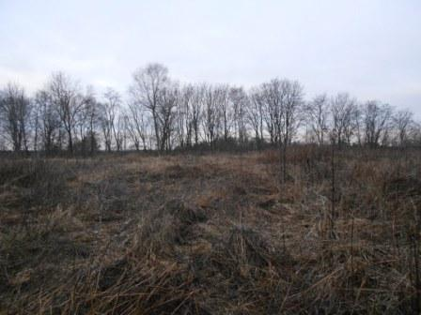
Ни снежинки, ни льдинки!
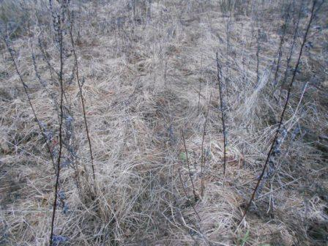

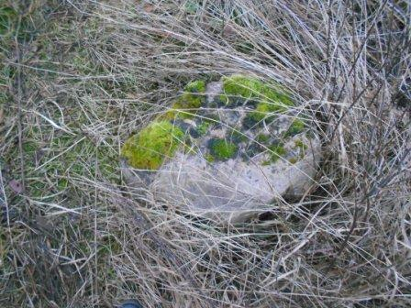

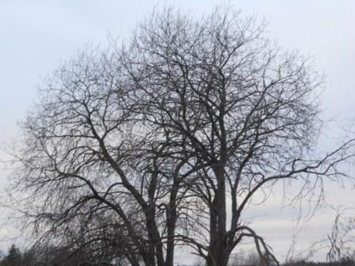

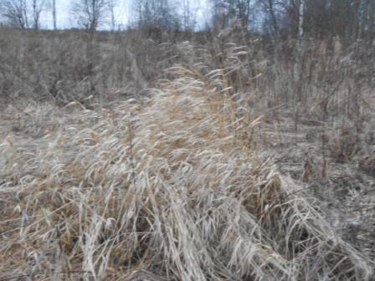
На высотке свежий северный ветерок!
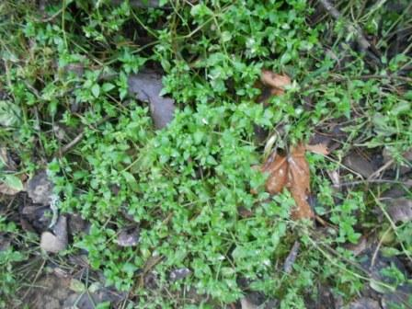

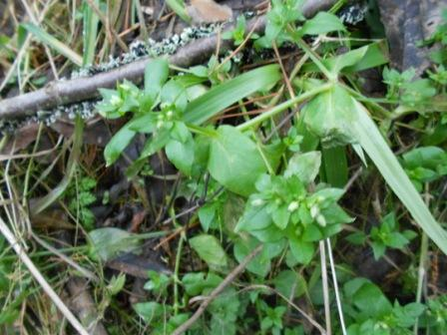
Вот- вот цветики появятся! Ещё 3-4 дня и будут симпатичные, мелкие белые цветики!
Настоящие полевые цветы…
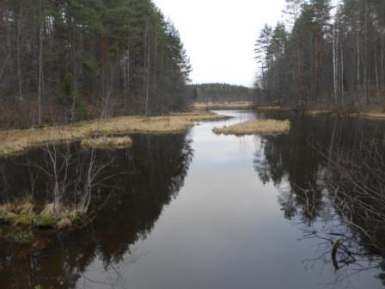

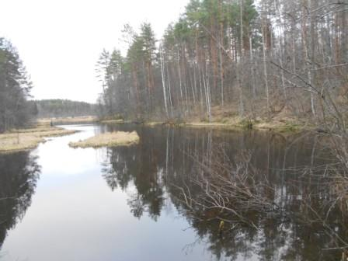
В низине абсолютный штиль. Утки улетели, никого…

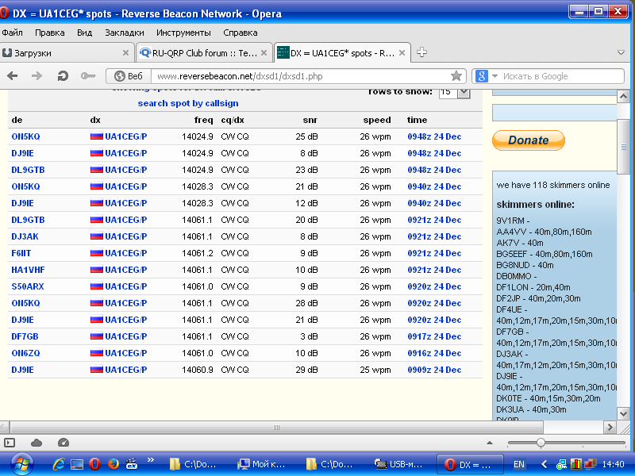
Скиммеры ведь прилично принимали, в основном прилично!
По моим критериям, прогулка прошла прекрасно.

До встречи в эфире!
73! UA1CEG Юрий Александров, д.Гарболово. Ленинградской области, Всеволожского района.

LO23, KP50FI

